Anexa 4

Instrucțiuni de utilizare a sistemului de monitorizare a infrastructurii
Инструкция по использованию системы мониторинга

Содержание
1. Введение 3
2. Просмотр графиков (Graphs) 4
2.1 Выбираем вид отчёта. (host/service) 4
2.2 Выбираем необходимый хост/сервис 5
2.3 Выбираем период времени и параметры для отображения 6
2.4 Результат в виде графика 7
3. Группа функций Current Status 8
3.1 Tactical Overview (Стартовая страница по умолчанию при авторизации в сервис) 8
3.2 Hosts 9
3.3 Services 10
3.4 Host Groups 11
3.5 Service Groups 12
3.6 Problems 13
4. Просмотр отчётов (Reports) 14
4.1 Выбираем вид отчёта (группу) 14
4.2 Выбираем необходимый объект из выбранной группы 15
4.3 Выбираем период времени и параметры для отображения 16
4.4 Результат в виде графика 17

Введение

Для использования сервиса Nagios необходило зайти на страницу данного сервиса в локальной сети.
После ввода данных (логин/пароль) пользователь попадает на главную страницу сервиса.
Главная страница состоит из двух областей:
- Списка доступных групп функций (левая колонка)
- Главного диалогового окна (правая область экрана)
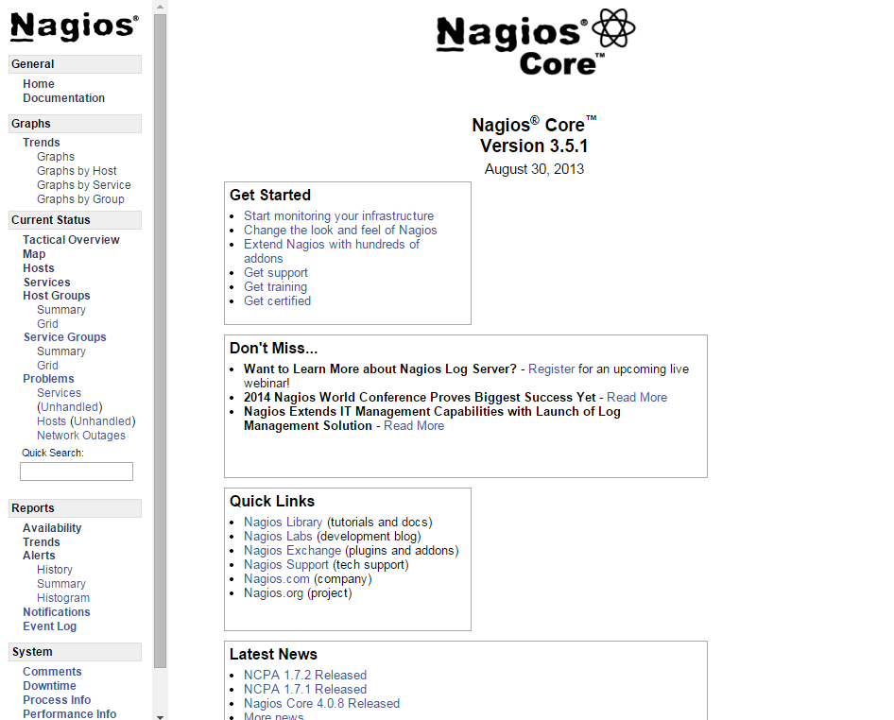

Для просмотра необходимых функций необходимо нажать курсором на нужное название.

Просмотр графиков (Graphs)

При выборе одного из параметров группы необходимо провести три шага для выбора параметров.

Выбираем вид отчёта. (host/service)

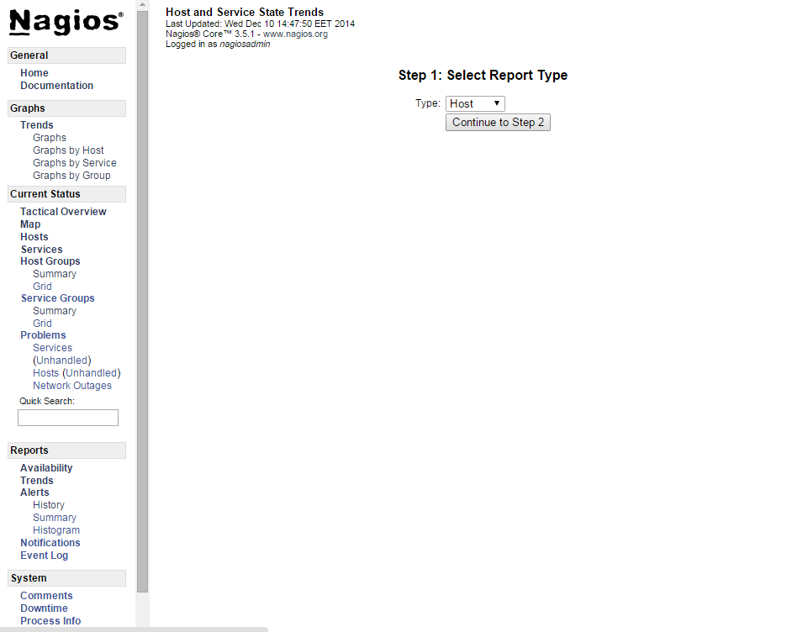

Выбираем необходимый хост/сервис

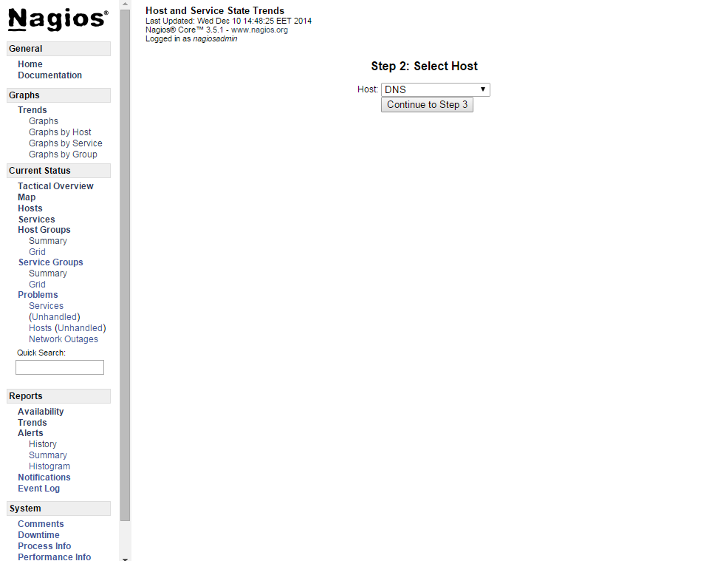

Выбираем период времени и параметры для отображения

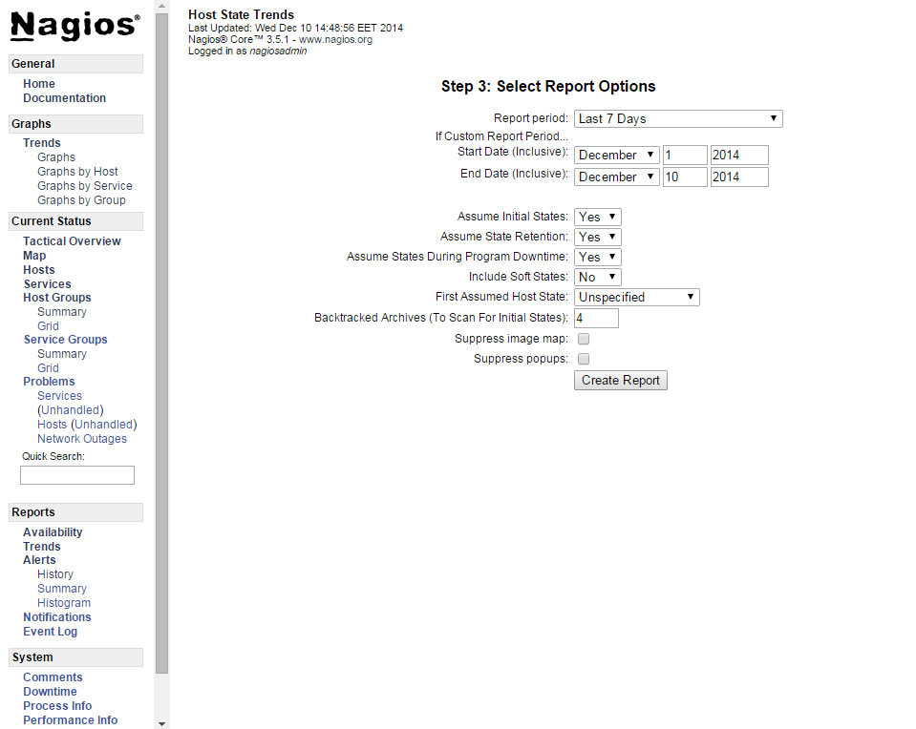

Результат в виде графика

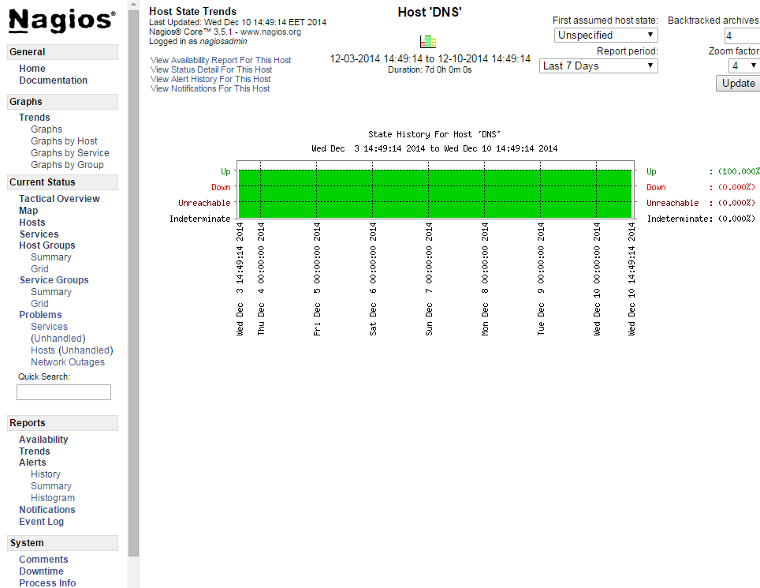

Группа функций Current Status

Tactical Overview (Стартовая страница по умолчанию при авторизации в сервис)
В данном разделе находится общая информация о состоянии системы на данный момент.

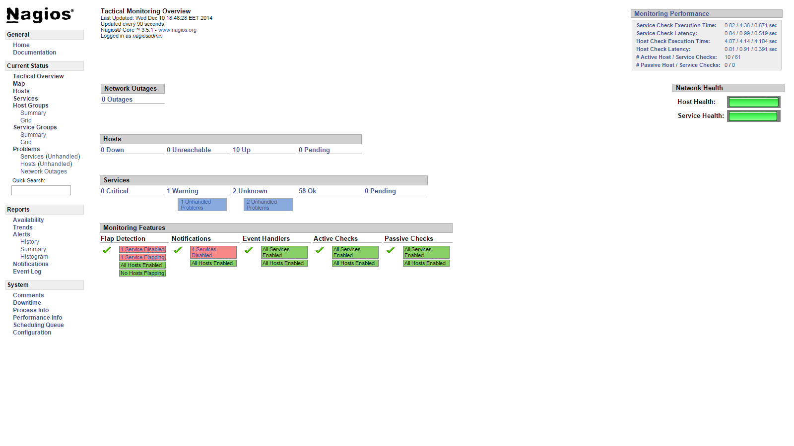

Hosts
Показывает все хосты, введенные в систему и их статус.
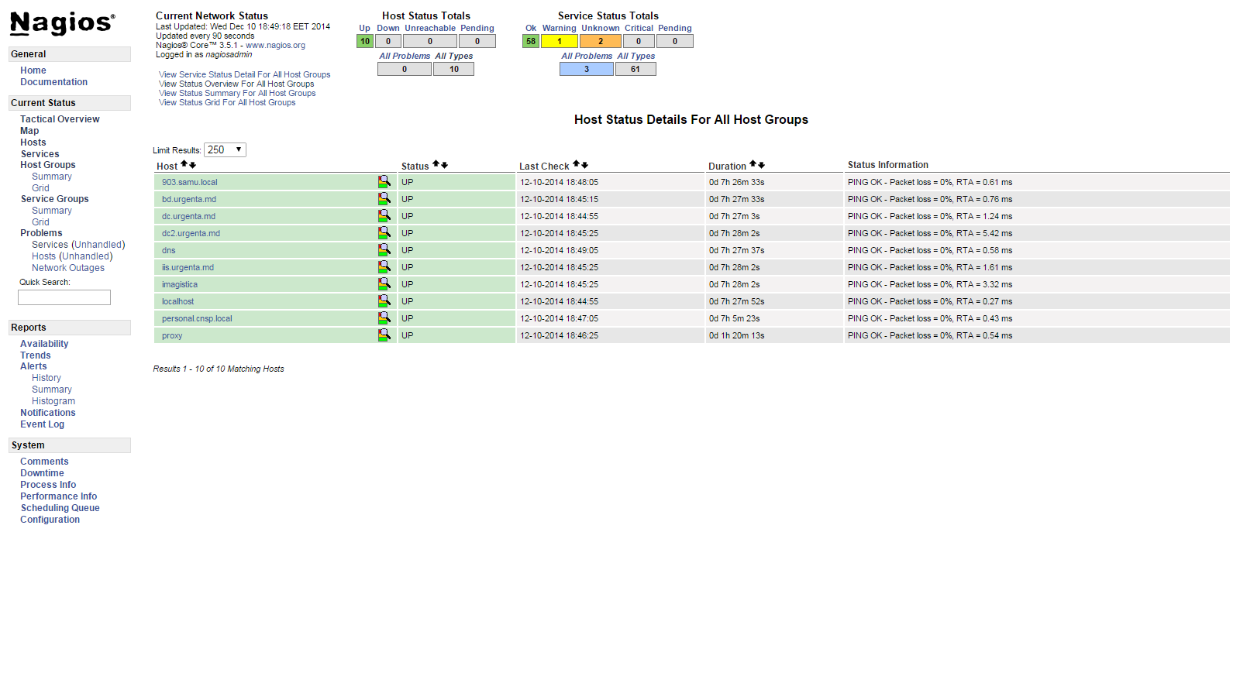

Services
Показывает все сервисы, введенные в систему и их статус.
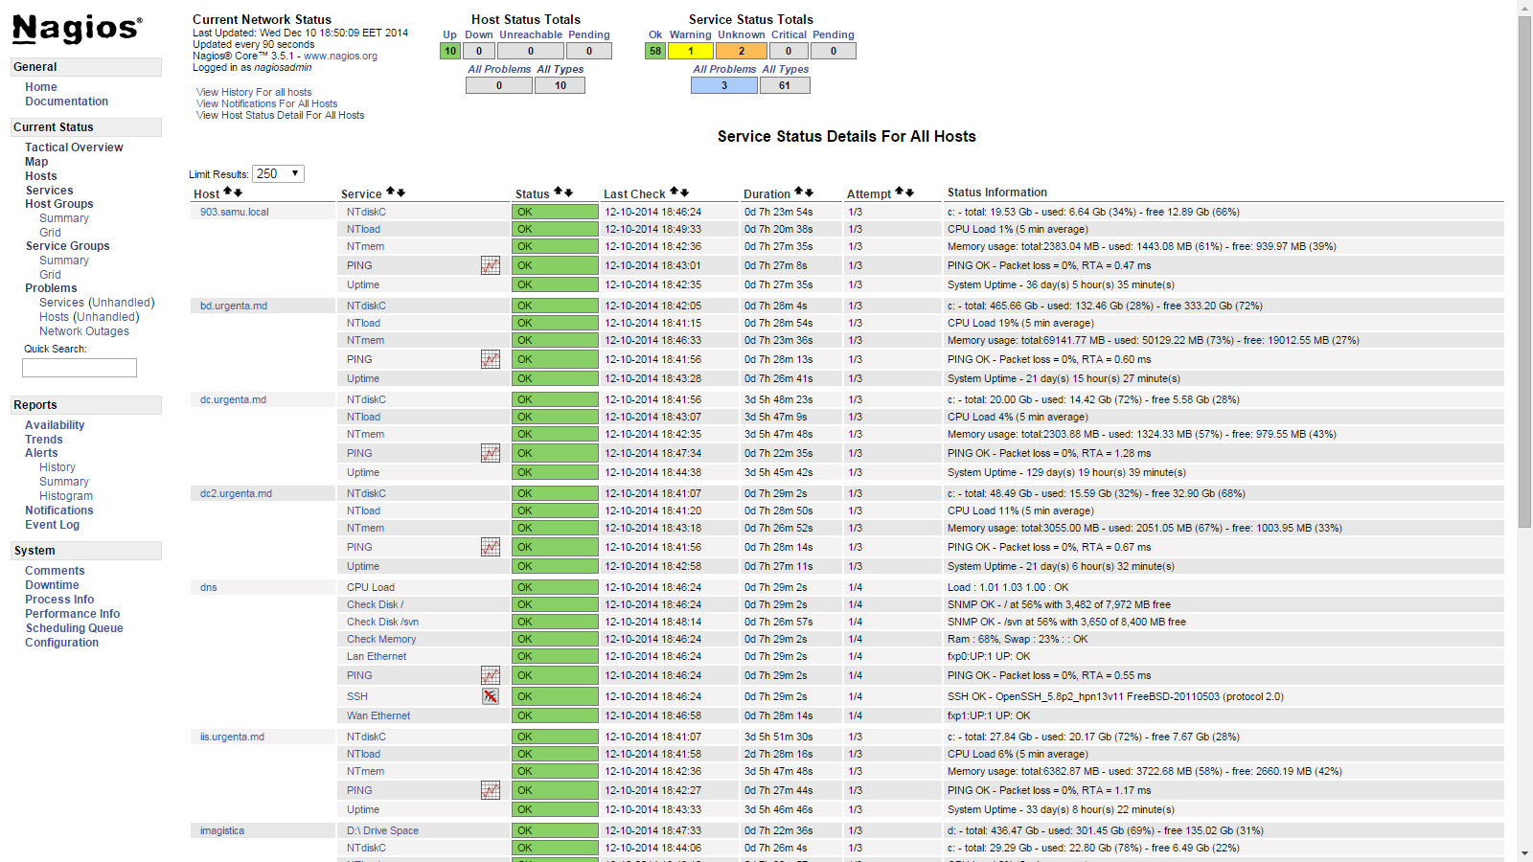

Host Groups
Показывает все группы хостов, введенные в систему и их статус.
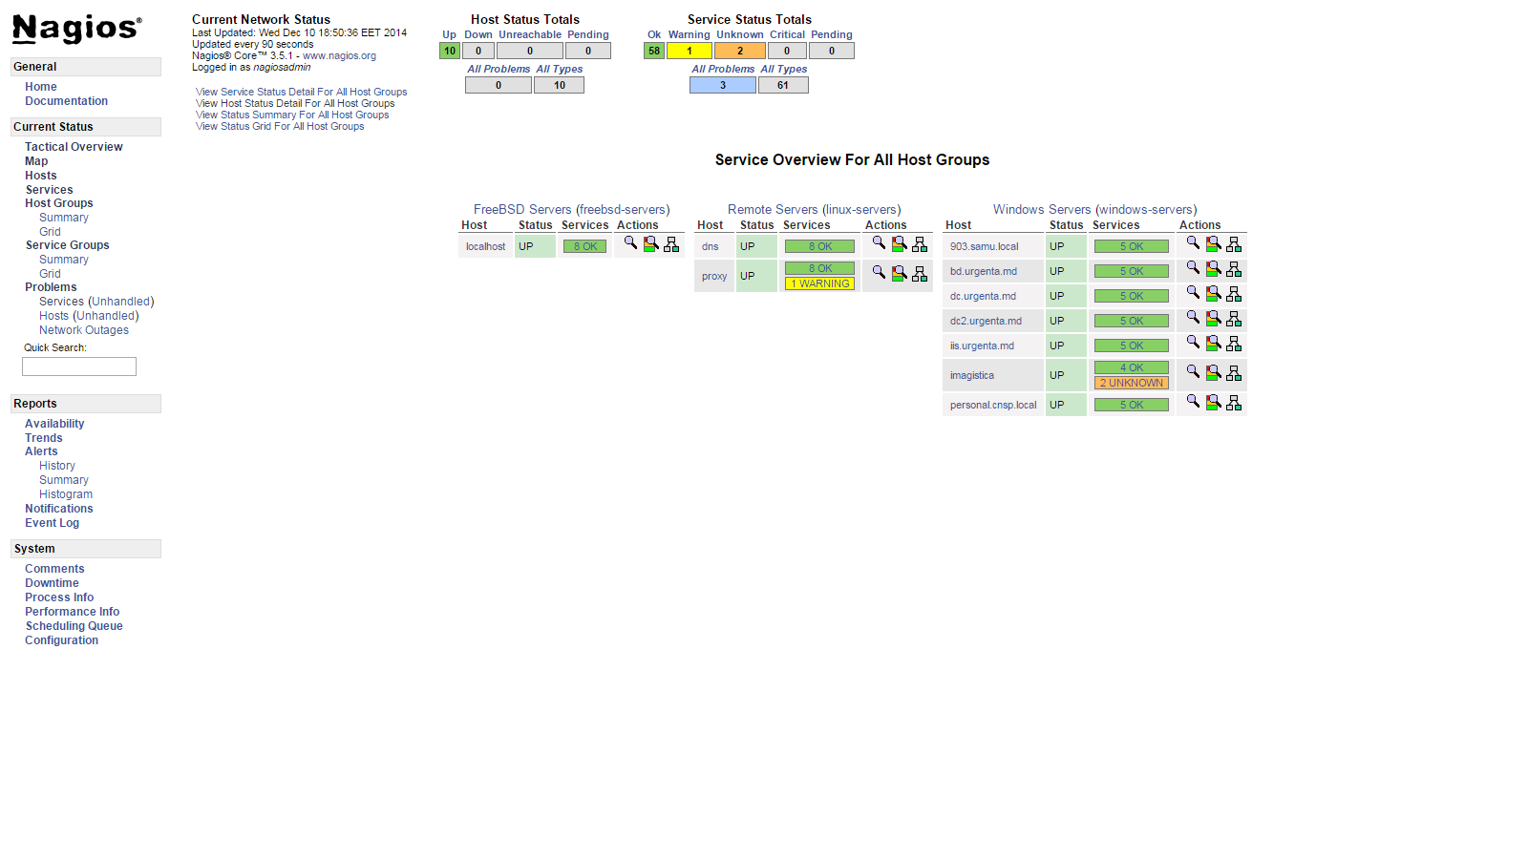

Service Groups
Показывает все группы сервисов, введенные в систему и их статус.
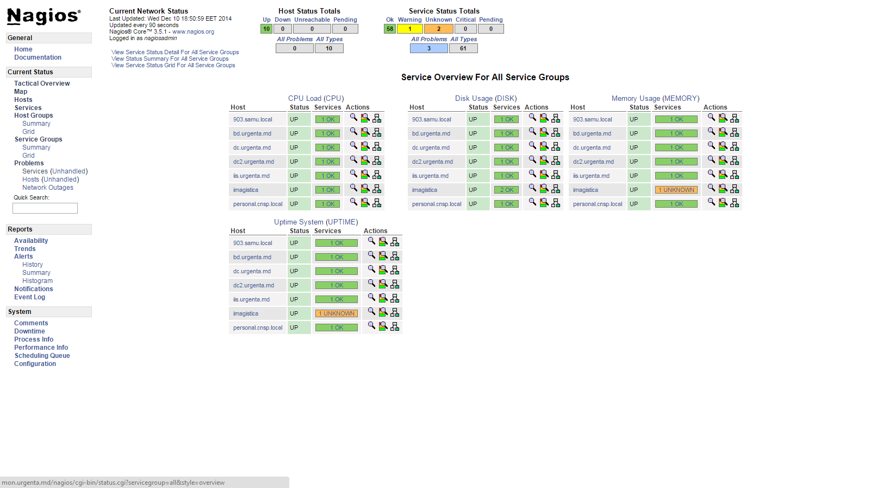

Problems
Показывает все проблемы хостов и сервисов на данный момент времени
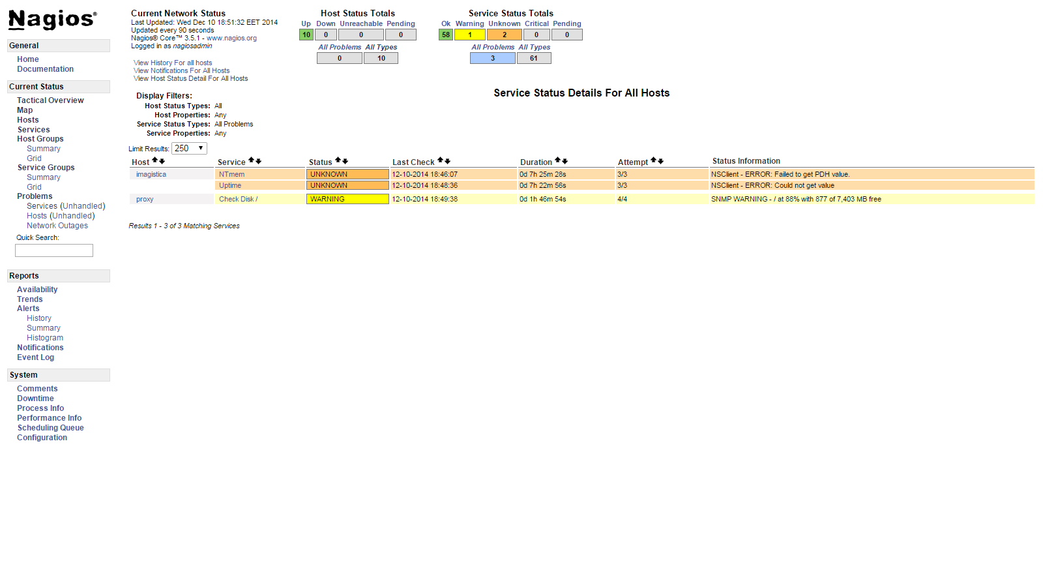

Просмотр отчётов (Reports)

Выбираем вид отчёта (группу)
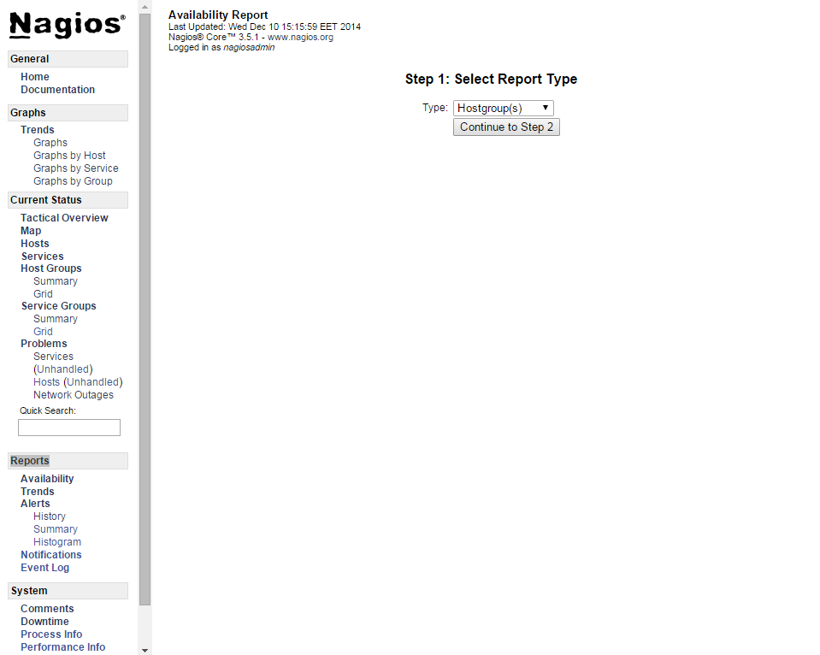

Выбираем необходимый объект из выбранной группы

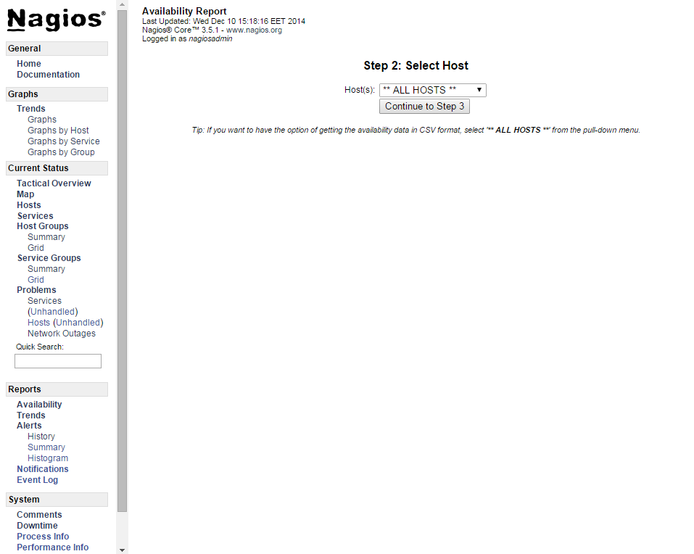

Выбираем период времени и параметры для отображения

Результат в виде графика

